THU THẬP, LÀM RÕ YÊU CẦU CỦA ỨNG DỤNG
Nhóm 02 - Thành viên nhóm:
- Đỗ Minh Tuấn (Nhóm trưởng)
- Trần Thanh Toàn
- Phan Chí Toàn
- Nguyễn Trung Kiên
- Trần Anh Dũng
Tên ứng dụng: WEBSITE GIỚI THIỆU, BÁN DỤNG CỤ THỂ THAO TRỰC TUYẾN
Thời gian thực hiện: Từ 10/08/2026 đến 16/11/2026 (15 tuần)

Giới thiệu đề tài:

Lý do chọn đề tài.
Thị trường bán lẻ dụng cụ và trang phục thể thao tại Việt Nam đang phát triển mạnh nhờ xu hướng người tiêu dùng ngày càng quan tâm đến rèn luyện sức khỏe, thể thao và mua sắm trực tuyến. Tuy nhiên, phần lớn các cửa hàng kinh doanh dụng cụ thể thao vừa và nhỏ hiện nay vẫn đang còn vận hành theo phương thức truyền thống: bán hàng tại quầy, quản lý tồn kho bằng Excel hoặc sổ sách, tư vấn qua điện thoại/Zalo, và không có công cụ theo dõi đơn hàng, khuyến mãi hay đánh giá khách hàng một cách tập trung.
Đặc thù của ngành hàng thể thao là mỗi sản phẩm (giày, áo, vợt, bóng...) thường có nhiều đặc điểm về kích cỡ, màu sắc, chất liệu với mức tồn kho khác nhau cho từng sản phẩm. Việc quản lý thủ công có thể dễ dẫn đến sai lệch tồn kho, bán vượt số lượng thực tế, chậm cập nhật giá, cũng như khó kiểm soát các chương trình khuyến mãi và mã giảm giá theo từng thời điểm. Bên cạnh đó, khách hàng ngày càng có xu hướng tự tìm kiếm, so sánh sản phẩm và mong muốn được đặt hàng, thanh toán, theo dõi vận chuyển hoàn toàn trực tuyến.
Xuất phát từ nhu cầu thực tế trên, nhóm chúng em đã quyết định lựa chọn xây dựng một hệ thống thương mại điện tử (E-commerce) chuyên biệt cho ngành hàng dụng cụ thể thao, giúp số hóa toàn bộ quy trình từ quản lý danh mục, tồn kho theo từng sản phẩm, giỏ hàng, đặt hàng, thanh toán, vận chuyển, khuyến mãi cho đến những đánh giá sản phẩn và chăm sóc khách hàng sau bán.

Mục tiêu đề tài.
Đề tài hướng đến xây dựng một hệ thống E-commerce hoàn chỉnh với kiến trúc Backend Spring Boot kết hợp Hibernate và Frontend React + Tailwind CSS, bao gồm các mục tiêu cụ thể sau:
- Xây dựng module Danh mục & Sản phẩm cho phép quản lý danh mục phân cấp, thương hiệu, sản phẩm với nhiều đặc điểm (kích cỡ, màu sắc), thuộc tính động và hình ảnh minh họa.
- Xây dựng module Giỏ hàng & Yêu thích giúp khách hàng lưu trữ sản phẩm quan tâm và chuẩn bị đặt hàng.
- Xây dựng module Đặt hàng & Vận chuyển với quy trình checkout kiểm tra tồn kho thời gian thực, tính toán chi phí minh bạch và theo dõi trạng thái vận đơn.
- Xây dựng module Thanh toán & Khuyến mãi hỗ trợ đa phương thức thanh toán (COD, thẻ tín dụng, chuyển khoản, ví điện tử) và quản lý mã giảm giá.
- Xây dựng module Tài khoản & Xác thực bảo mật với cơ chế OTP, JWT, refresh token và phân quyền theo vai trò (Khách hàng, Nhân viên, Quản trị viên).
- Xây dựng module Đánh giá sản phẩm và module Thông báo tự động (event-driven) nhằm nâng cao trải nghiệm và mức độ tương tác của khách hàng.
- Xây dựng phân hệ quản trị (Admin CMS) hỗ trợ nhân viên/quản trị viên quản lý toàn bộ dữ liệu vận hành của hệ thống.

Tính ứng dụng của hệ thống.
Hệ thống được xây dựng nhằm giải quyết trực tiếp những hạn chế của mô hình bán hàng truyền thống đã nêu ở trên, đồng thời mang lại giá trị ứng dụng thực tiễn ở nhiều khía cạnh:
- Đối với khách hàng: cung cấp trải nghiệm mua sắm trực tuyến liền mạch - tìm kiếm, lọc sản phẩm theo danh mục/thương hiệu/loại hình thể thao, xem chi tiết sản phẩm, đặt hàng, thanh toán và theo dõi đơn hàng mọi lúc mọi nơi.
- Đối với đơn vị kinh doanh: tự động hóa việc quản lý tồn kho theo từng sản phẩm, giảm thiểu sai sót do thao tác thủ công, kiểm soát khuyến mãi minh bạch và có dữ liệu thống kê phục vụ ra quyết định kinh doanh.
- Về mặt kỹ thuật: kiến trúc chia theo module (Catalog, Order, Payment, Shipping, Promotion, Review, Notification, User & Auth) giúp hệ thống dễ bảo trì, dễ mở rộng thêm tính năng hoặc tách thành các dịch vụ độc lập trong tương lai.
- Khả năng ứng dụng nhân rộng: mô hình dữ liệu và nghiệp vụ được thiết kế tổng quát, có thể áp dụng cho nhiều ngành bán lẻ khác có đặc thù sản phẩm nhiều biến thể tương tự (thời trang, giày dép, phụ kiện...).

Phân tích yêu cầu:

Khảo sát hiện trạng.
Đối tượng khảo sát là mô hình kinh doanh dụng cụ và trang phục thể thao quy mô vừa, hiện đang bán hàng chủ yếu tại cửa hàng vật lý kết hợp nhận đơn qua điện thoại/mạng xã hội. Khách hàng của cửa hàng khá đa dạng, từ người chơi thể thao phong trào tìm mua giày, vợt, bóng, trang phục tập luyện, đến các đội nhóm/câu lạc bộ mua số lượng lớn theo lô. Khi có nhu cầu, khách hàng thường gọi điện hoặc nhắn tin hỏi về mẫu mã, kích cỡ, màu sắc còn hàng; nhân viên phải tra cứu thủ công trong sổ sách hoặc file Excel tồn kho để trả lời, dẫn đến phản hồi chậm và đôi khi thông tin tồn kho không chính xác do chưa cập nhật kịp thời.
Về quản lý sản phẩm, mỗi mặt hàng thể thao thường có nhiều đặc điểm khác nhau về kích cỡ và màu sắc, mỗi loại lại có mức tồn kho và đôi khi cả mức giá riêng (chương trình giảm giá theo từng size cận date mẫu). Việc theo dõi tồn kho theo từng loại trên Excel gây khó khăn lớn khi số lượng mặt hàng tăng lên, dễ xảy ra tình trạng bán vượt tồn kho thực tế hoặc bỏ sót các biến thể đã hết hàng nhưng chưa được đánh dấu ngừng bán.
Về quy trình đặt hàng và thanh toán, khách hàng chốt đơn qua điện thoại hoặc tin nhắn, nhân viên tự tính tổng tiền, phí vận chuyển và giảm giá bằng tay trước khi thông báo lại cho khách. Cách làm này tiềm ẩn rủi ro tính sai số tiền, đặc biệt là khi có nhiều chương trình khuyến mãi diễn ra đồng thời. Sau khi khách xác nhận, đơn hàng được ghi vào sổ hoặc file theo dõi, nhân viên gọi đơn vị vận chuyển giao hàng và cập nhật trạng thái thủ công; khách hàng không có kênh tự tra cứu trạng thái đơn hàng của mình.
Về khuyến mãi, cửa hàng có triển khai một số chương trình giảm giá theo mã (nhập mã để giảm % hoặc giảm số tiền cố định) nhân dịp các mùa giải thể thao, tuy nhiên việc kiểm soát số lượt sử dụng, thời hạn áp dụng và điều kiện đơn hàng tối thiểu hiện chỉ dựa vào ghi nhớ và ghi chú thủ công của nhân viên, dễ dẫn đến áp dụng sai hoặc bị lạm dụng.
Về chăm sóc khách hàng sau bán, cửa hàng chưa có kênh chính thức để khách hàng đánh giá, phản hồi chất lượng sản phẩm sau khi nhận hàng; các phản hồi hiện chỉ được tiếp nhận qua tin nhắn cá nhân và không được lưu trữ tập trung để cửa hàng tổng hợp, cải thiện chất lượng dịch vụ hay dùng làm căn cứ tư vấn cho khách hàng khác.
Từ thực trạng nêu trên, việc xây dựng một hệ thống E-commerce chuyên biệt giúp cho việc quản lý sản phẩm theo từng loại dễ dàng hơn, ngoài ra việc tự động tính toán đơn hàng và khuyến mãi, xử lý thanh toán, theo dõi vận chuyển, thu thập đánh giá và gửi thông báo tự động là các yêu cầu cấp thiết trong quá trình chuẩn hóa và số hóa toàn bộ quy trình kinh doanh.

Quy trình nghiệp vụ.

Nghiệp vụ thêm sản phẩm mới.
Bước 1: Tiếp nhận thông tin sản phẩm từ nhà cung cấp hoặc bộ phận kinh doanh, bao gồm tên sản phẩm, danh mục, thương hiệu, loại hình thể thao, giá gốc, giá khuyến mãi và các thông tin như size, màu sắc và số lượng tồn kho.
Bước 2: Kiểm tra thông tin danh mục và thương hiệu trong sổ sách hoặc file Excel để xác định sản phẩm thuộc danh mục và thương hiệu phù hợp.
Bước 3: Ghi thông tin sản phẩm vào sổ quản lý hoặc file Excel, đồng thời tạo mã sản phẩm cho từng loại để thuận tiện cho việc quản lý.
Bước 4: Ghi nhận thông tin từng loại sản phẩm và số lượng tồn kho, sau đó lưu trữ hình ảnh sản phẩm trong thư mục hoặc kho lưu trữ tương ứng.
Bước 5: Kiểm tra lại toàn bộ thông tin sản phẩm. Nếu phát hiện sai hoặc trùng mã phải chỉnh sửa lại thông tin trước khi xác nhận.
Bước 6: Sau khi thông tin được kiểm tra và xác nhận, sản phẩm được ghi nhận vào danh sách sản phẩm và đưa vào trạng thái sẵn sàng kinh doanh.
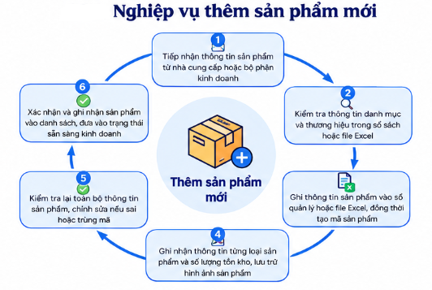

Nghiệp vụ khách hàng đặt hàng:
Bước 1: Tiếp nhận yêu cầu đặt hàng từ khách hàng, bao gồm sản phẩm, số lượng, địa chỉ giao hàng, mã giảm giá và phương thức thanh toán.
Bước 2: Kiểm tra thông tin sản phẩm và số lượng tồn kho trong sổ sách hoặc file Excel.
Bước 3: Tính tổng tiền đơn hàng, bao gồm giá sản phẩm, giảm giá và phí vận chuyển.
Bước 4: Ghi nhận thông tin đơn hàng, sản phẩm, số lượng và đơn giá vào sổ quản lý hoặc file Excel.
Bước 5: Cập nhật số lượng tồn kho và ghi nhận trạng thái đơn hàng.
Bước 6: Xác nhận đơn hàng với khách hàng và chuyển đơn hàng cho bộ phận xử lý, giao hàng.
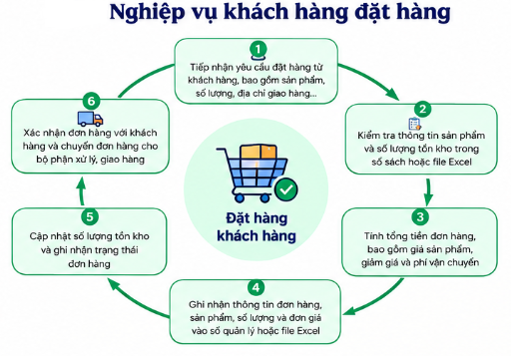

Nghiệp vụ thanh toán và áp dụng mã giảm giá.
Bước 1: Tiếp nhận yêu cầu thanh toán và mã giảm giá từ khách hàng.
Bước 2: Kiểm tra mã giảm giá về thời hạn, điều kiện áp dụng và số lần sử dụng.
Bước 3: Tính số tiền được giảm và tổng số tiền khách hàng cần thanh toán.
Bước 4: Ghi nhận thông tin thanh toán và thực hiện thanh toán theo phương thức khách hàng lựa chọn.
Bước 5: Xác nhận thanh toán thành công, cập nhật trạng thái đơn hàng và ghi nhận lượt sử dụng mã giảm giá.
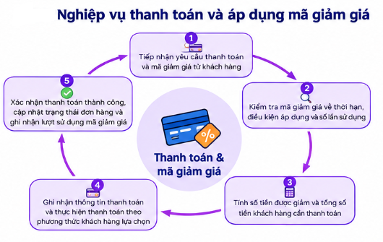

Nghiệp vụ bán hàng.
Bước 1: Tiếp nhận yêu cầu mua hàng từ khách hàng và xác định sản phẩm, size, màu sắc và số lượng cần mua.
Bước 2: Kiểm tra thông tin sản phẩm và số lượng tồn kho trong hệ thống.
Bước 3: Ghi nhận sản phẩm, số lượng, đơn giá và thông tin khách hàng vào đơn hàng.
Bước 4: Tính tổng tiền và áp dụng mã giảm giá hoặc chương trình khuyến mãi nếu có.
Bước 5: Tiếp nhận thanh toán từ khách hàng và xác nhận giao dịch.
Bước 6: Cập nhật tồn kho, hoàn tất đơn hàng và giao sản phẩm cho khách hàng.
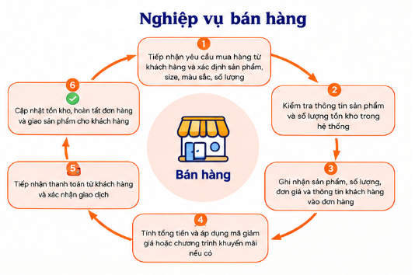

Quy định nghiệp vụ.

Quy định về đơn hàng & tồn kho
- Không tiếp nhận đơn hàng có số lượng sản phẩm vượt quá số lượng tồn kho.
- Giá bán và tổng tiền phải được kiểm tra, tính toán dựa trên bảng giá và thông tin sản phẩm được quản lý.
- Trạng thái đơn hàng phải được ghi nhận theo từng giai đoạn xử lý: chờ xử lý, đang giao, đã giao hoặc đã hủy.
- Khi đơn hàng bị hủy hoặc trả hàng, nhân viên phải cập nhật và hoàn trả số lượng sản phẩm vào sổ hoặc file quản lý tồn kho.

Quy định về danh mục & sản phẩm
- Sản phẩm mới phải được kiểm tra và xác nhận thông tin trước khi đưa vào danh sách sản phẩm kinh doanh.
- Không được xóa danh mục nếu vẫn còn sản phẩm thuộc danh mục đó.
- Mã sản phẩm của từng loại phải được đặt duy nhất để tránh nhầm lẫn trong quá trình quản lý.

Quy định về khuyến mãi
- Mã giảm giá chỉ được áp dụng khi còn thời hạn, đúng điều kiện và chưa vượt quá số lần sử dụng cho phép.
- Mỗi đơn hàng chỉ được áp dụng một mã giảm giá.

Quy định về tài khoản & bảo mật
- Thông tin mật khẩu của khách hàng phải được bảo mật và không được ghi chép dưới dạng công khai.
- Mỗi khách hàng chỉ được xác định một địa chỉ giao hàng mặc định tại một thời điểm.

Danh sách câu hỏi khi thu thập yêu cầu và làm rõ yêu cầu của ứng dụng.
STT | Câu hỏi (Questions) | Trả lời (Answers) | Ghi chú
1 | Khách hàng có bắt buộc đăng ký tài khoản mới được đặt hàng không (guest checkout)? | Có. Khách hàng phải đăng ký tài khoản trước khi đặt hàng để đảm bảo tra cứu lịch sử mua hàng và bảo hành. | Ràng buộc user_id NOT NULL trong bảng orders.
2 | Khách hàng có thể đánh giá sản phẩm khi nào? | Khách hàng chỉ được đánh giá sản phẩm sau khi đã mua và nhận hàng thành công; mỗi sản phẩm trong một đơn hàng chỉ được đánh giá một lần. | Gắn với lịch sử mua hàng.
3 | Một đơn hàng có được áp dụng cùng lúc nhiều mã giảm giá không? | Không. Mỗi đơn hàng chỉ áp dụng tối đa 1 mã giảm giá. | Mỗi đơn một mã.
4 | Khi đơn hàng bị hủy hoặc khách hàng trả hàng thì tồn kho xử lý ra sao? | Số lượng sản phẩm bị hủy hoặc trả lại phải được cộng trở lại vào tồn kho. | Hoàn trả tồn kho.
5 | Đơn hàng có được huỷ tự do ở mọi trạng thái không? | Không. Chỉ cho phép hủy khi đơn hàng đang ở trạng thái phù hợp như chờ xử lý hoặc đã xác nhận; không cho phép chuyển ngược từ trạng thái đã giao về trạng thái chờ xử lý. | Kiểm soát trạng thái đơn hàng.
6 | Giá bán sản phẩm được lấy và tính như thế nào? | Giá bán và tổng tiền phải được tính dựa trên giá sản phẩm hiện tại và các chương trình giảm giá hợp lệ; không sử dụng số tiền do khách hàng tự nhập. | Đảm bảo chính xác giá.
7 | Sản phẩm mới tạo có hiển thị ngay cho khách hàng không? | Không. Sản phẩm mới phải được kiểm tra và phê duyệt trước khi được hiển thị và cho phép khách hàng mua. | Cần Admin duyệt.
8 | Một khách hàng có thể có bao nhiêu địa chỉ mặc định? | Khách hàng có thể lưu nhiều địa chỉ giao hàng nhưng chỉ được chọn một địa chỉ làm mặc định tại một thời điểm. | Một địa chỉ mặc định.
9 | Khi tài khoản khách hàng bị khóa thì xử lý như thế nào? | Khách hàng không thể tiếp tục đăng nhập hoặc sử dụng tài khoản cho đến khi tài khoản được mở khóa; các phiên đăng nhập trước đó cũng phải được vô hiệu hóa. | Đảm bảo bảo mật.
10 | Thông báo được gửi ra trong những trường hợp nào? | Khách hàng nhận được thông báo khi đơn hàng thay đổi trạng thái, đánh giá được duyệt hoặc có chương trình khuyến mãi mới. | Thông báo cho khách hàng.

Yêu cầu chức năng và phi chức năng.

Yêu cầu chức năng
- Chức năng quản lý danh mục, thương hiệu, sản phẩm và biến thể sản phẩm.
- Chức năng tìm kiếm, lọc và xem chi tiết sản phẩm.
- Chức năng giỏ hàng và danh sách yêu thích.
- Chức năng đặt hàng, tính toán chi phí và theo dõi trạng thái đơn hàng.
- Chức năng thanh toán đa phương thức và tích hợp cổng thanh toán thứ 3.
- Chức năng tạo và áp dụng mã giảm giá.
- Chức năng quản lý vận chuyển và tra cứu vận đơn.
- Chức năng đăng ký, đăng nhập, xác thực OTP và phân quyền người dùng.
- Chức năng đánh giá sản phẩm và phản hồi đánh giá.
- Chức năng thông báo tự động cho người dùng.
- Chức năng quản trị hệ thống (Admin CMS) cho nhân viên/quản trị viên.

Yêu cầu phi chức năng
- Hiệu năng: 95% request có thời gian phản hồi không quá 2 giây với tối đa 1000 người dùng đồng thời. Kiểm thử bằng Load Testing.
- Bảo mật: Mật khẩu được băm; JWT phải hợp lệ và còn hạn; OTP có hiệu lực tối đa 5 phút và chỉ sử dụng một lần.
- Toàn vẹn dữ liệu: Các nghiệp vụ nhiều bước phải thực hiện trong transaction; khi xảy ra lỗi, toàn bộ thay đổi phải được rollback. Kiểm thử bằng Integration Testing.
- Khả năng mở rộng: Hệ thống được chia thành các module độc lập, cho phép bổ sung chức năng mà không ảnh hưởng đến các module không liên quan. Kiểm thử bằng Code Review và Integration Testing.
- Khả năng tương thích: Hệ thống hoạt động đúng trên Chrome, Edge, Firefox và các kích thước màn hình desktop, tablet, mobile. Kiểm thử bằng Compatibility Testing.
- Khả năng bảo trì: Mã nguồn tổ chức theo Controller – Service – Repository; tầng Service đạt tối thiểu 70% code coverage. Kiểm thử bằng Code Review và Unit Testing.
- Tính khả dụng: Hệ thống đạt tối thiểu 99% thời gian hoạt động trong thời gian vận hành thử nghiệm; lỗi được ghi log và trả về response theo định dạng thống nhất. Kiểm thử bằng Integration Testing và kiểm tra Log.

Sơ đồ phân cấp các chức năng của hệ thống.
Sơ đồ cấu trúc phân cấp các module chức năng của hệ thống:
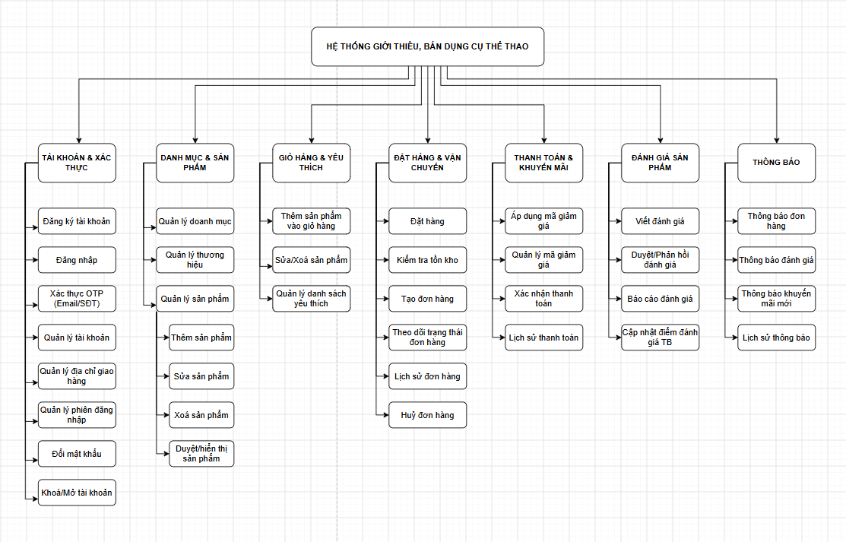

Các chức năng chính của hệ thống.
Tổng hợp lại, các nhóm chức năng cốt lõi mà hệ thống E-commerce dụng cụ thể thao hướng đến bao gồm:
- Quản lý danh mục, thương hiệu và sản phẩm theo biến thể.
- Quản lý giỏ hàng và danh sách yêu thích.
- Quản lý đặt hàng và theo dõi vận chuyển.
- Quản lý thanh toán đa phương thức.
- Quản lý khuyến mãi và mã giảm giá.
- Quản lý đánh giá và phản hồi khách hàng.
- Quản lý tài khoản, phân quyền và bảo mật.
- Thông báo tự động theo sự kiện hệ thống.
- Thống kê và báo cáo phục vụ quản trị (doanh thu, đơn hàng, sản phẩm bán chạy).

